Содержание.

1. Классификация швейных машин
2. Основные механизмы в работе швейных машин
3. Описание привода выбранной машины
4. Неисправности, возникающие в работе и их устранение
5. Разработка мероприятий по устранению опасных и вредных производственных факторов
6. Список использованной литературы

1.Классификация швейных машин, назначение, характеристики. Выбор машины, назначение.

Швейные машины весьма разнообразны по своему внешнему виду, конструкции и кинематике. В швейной промышленности применяется большое количество различных машин, поэтому в целях систематизации их подразделяют на группы в соответствии с назначением:

* Прямострочные челночного стежка
* Прямострочные однониточного цепного стежка
* Прямострочные многониточного цепного стежка
* Зигзагообразной строчки
* Полуавтоматы для пришивания пуговиц и др.фурнитуры, операционных талонов
* Полуавтоматы для выметки петель, выполнения закрепок и коротких швов
* Полуавтоматы для обработки отдельных деталей одежды

Внутри каждой из этих групп машины подразделяются на две подгруппы в зависимости от характера выполняемой ими строчки (цепную строчку, челночную строчку).

Для обозначения швейных машин действует исторически сложившаяся система простых порядковых номеров, несколько видоизмененная в последние два десятилетия.

***Тип***  обозначают буквами, иногда с цифровой приставкой (РЛ-4, КЛ- 2). Эти буквы выражают наименование машины с точки зрения конструктивных особенностей.

Так, тип машины РЛ обозначает, что эта машина раскройно-ленточная, а цифра 4 обозначает очередное усовершенствование.

По ***конструктивным*** особенностям машины подразделяются на одноигольные и многоигольные, челночные и бесчелночные, машины с вращающимися и качающимися челноками.

Все машины подразделяются на универсальные и специальные.

К *специальным* относятся машины, на которых можно выполнять какую-либо одну, определенную технологическую операцию: пришивать пуговицы, наметывать петли и т.д.

К *универсальным* относятся машины, на которых можно выполнять несколько различных операций: стачивать, настрачивать, втачивать, притачивать).

По степени участия рабочего в управлении машиной и контроле за ее работой машины подразделяют на автоматические, неавтоматические и полуавтоматические.

Швейные машины-полуавтоматы для пришивания фурнитуры и изготовления закрепок автоматически выполняют трудоемкие технологические операции. При выполнении этих и некоторых других операций перемещение материала, отклонение иглы заранее определены и выполняются механизмом особой конструкции, который зажимает материал и удерживает фурнитуру до конца выполняемой операции. Применение швейных машин-полуавтоматов в технологических процессах позволяет значительно повысить производительность труда, улучшить качество обработки и уменьшить утомляемость работающих. В данной курсовой работе мы рассмотрим швейную машину полуавтомат 1495 класса.

2. Основные механизмы в работе швейной машины.

Промышленная швейная машина состоит из головки машины промышленного стола и индивидуального привода.

Рукав 2, стойка рукава 3 и платформа 1 (рис.1) все эти части называются головкой швейной машины.

Рукав швейной машины слева имеет фронтальную часть 4 (доску). Вращение от электрического двигателя передается маховому колесу. В рукаве машины и под платформой расположены детали, передающие движение от махового колеса рабочим органам машины.

Рисунок 1.Основные органы швейной машины:

1-платформа швейной машины; 2-рукав; 3- стойка рукава; 4- фронтальная часть рукава; 5- вылет рукава

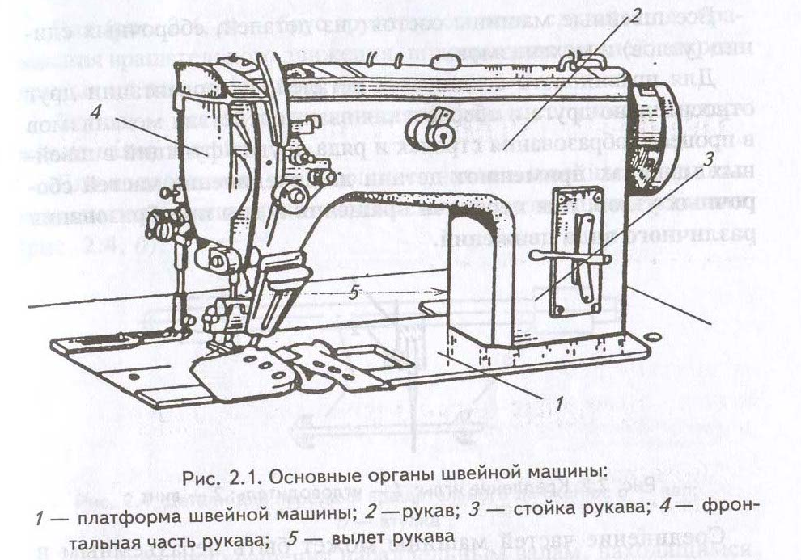

Расстояние от стойки рукава до линии движения иглы называют вылетом рукава 5(машины). Это расстояние определяется габаритами изделия, которое можно расположить на платформе справа от иглы

***Игла***, служит для прокола материала, проведения через него верхней нити и образования петли или напуска. Механизм иглы расположен в рукаве машины, совершает возвратно-поступальные движения.

***Челнок,*** захватывая петлю или напуск иглы, расширяет ее, обводит вокруг шпульки, осуществляет переплетение верхней и нижней нити. Механизм расположен под платформой и совершает вращательное движение.

***Нитепритягиватель***  сдергивает нитку с бобины или катушки, подает нитку игле и челноку, затягивает стежок, совершает вращательное или колебательное движение, находится в рукаве машины.

***Рейка –*** механизм передвижения ткани, расположен под платформой, совершает движение в виде эллипса .

***Лапка*** прижимает к игольной пластине и рейке ткань, механизм расположен в рукаве машины и не совершает никаких движений.

*Детали для передачи вращательного движения.*

***Вал –*** брус круглого сечения, служит для образования вращатльного движения, поддержания деталей, закрепленных на нем, и передачи им движения.

***Втулка –*** деталь цилиндрической формы, служит для удержания валов и осей.

Для передачи вращения параллельным валам, находящимся на большом расстоянии друг от друга, используют ременные и зубчато-ременные передачи. Для передачи вращения параллельным валам, находящимся на малом расстоянии друг от друга, используют цилиндрические косозубые и прямозубые передачи с внешним и внутренним зацеплением (рисунок 2).

Для преобразования вращательного движения в возвратно-поступательное в швейных машинах применяется кривошипоно-шатунный механизм, состоящий из кривошипа и двухколенчатого пальца и шатуна (рисунок 3)

***Кривошип*** закрепляется на вращающийся вал и имеет отверстие; в него вставляется двухколенчатый палец, на внешнее плечо которого надевается головка шатуна.

***Шатун-*** стержень с двумя головками- основной элемент преобразования движения одного вида в движение другого.

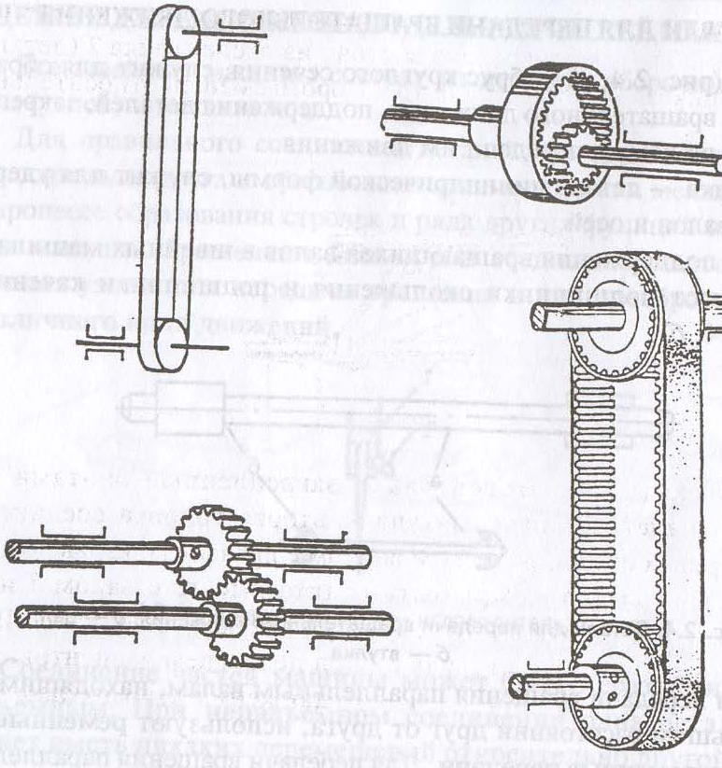

Рисунок 2. Детали для преобразования вращательного движения

Рисунок 3. Кривошипно-шатунный механизм: 1- кривошип; 2-двухколенчатый палец; 3- шатун

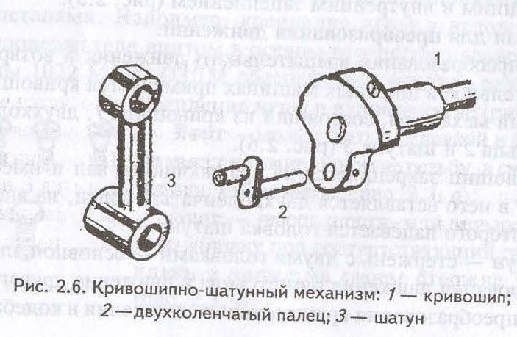

3. Описание привода выбранной машины

Полуавтомат 1495 кл. предназначен для пришивания плоских пуговиц с четырьмя от­верстиями вплотную к изделиям однониточной строчкой цепного переплетения. Пуговица приши­вается за 20 проколов иглы. Полуавтомат состоит из головки 2 полуавтома­та 1095 кл. , в которой изменены конст­рукция включения машины и устройство подъема пуговицедержателя, и бункерной приставки 5 , жестко закрепленных на плите 1. Бун­керная приставка 5 служит для ориентации пуго­виц, их подачи в зазор между лапками пуговице­держателя и выталкивания из него пришитой пу­говицы вместе с материалом. Пришивание пуго­виц, заправку нитки, выполнение основных регу­лировок шьющих механизмов в полуавтомате 1495 кл. производят так же, как в машине-полуав­томате 1095 кл.

Регулировки в механизме приставки. Положе­ние паза кантователя 4 (рис. 4) относительно сориентированной пуговицы регулируется пово­ротом коромысла 6 после ослабления стягиваю­щего винта 7. При повороте коромысла 6 по часо­вой стрелке кантователь 4 поворачивается в том же направлении.

Положение приемного отверстия канала 11 от­носительно пуговицы, подаваемой кантователем 4, по высоте регулируется вертикальным перемеще­нием корпуса канала 11 после ослабления двух винтов 5, 10.

Положение отсекателя 9 в пазу канала 11 регу­лируется поворотом отсекателя после ослабления стягивающего винта 3.

Положение ориентатора 13 по высоте относи­тельно верхней плоскости пуговицы, поданной в воронку 15, регулируется поворотом коромысла 1 после ослабления стягивающего винта 2. При по­вороте коромысла 1 по часовой стрелке ориента­тор 13 и его вал 8 будут подниматься. Положение воронки 15 по высоте относительно нижней по­верхности рычага подачи 26 регулируется поворотом коромысла 24 после ослабления стягивающе­го винта 22. При повороте коромысла 24 по часо­вой стрелке воронка 5 будет подниматься.

Усилие подъема воронки 5 регулируется пе­ремещением вдоль вала 2 установочного кольца 23 после ослабления двух его упорных винтов. При опускании установочного кольца пружина 20 бу­дет сжиматься и усилие подъема возрастет.

Положение ролика коромысла 12 включения при ставки по вертикали регулируется поворотом коромысла 2 после ослабления его стягивающе­го винта 6.

Положение штырей рычага подачи 26 относи­тельно ориентатора 3 и паза в воронке 5 регу­лируется поворотом рычага подачи 26 на оси 27 после ослабления винта 25, стягивающего два су­харика.

Натяжение клинового ремня обеспечивается поворотом коромысла 7 на втулке 9 после ос­лабления винта 8. Если коромысло 7 поворачи­вать по часовой стрелке, то натяжной ролик 4 уси­лит свое давление на клиновой ремень.

Своевременность включения приставки, т.е. по­дачи очередной пуговицы, обеспечивается пово­ротом кулачка 27 (рис. 5) на валу 26 червячного колеса головки машины после ослабления двух упорных винтов 28.

Положение по высоте собачки 25 относитель­но ролика 24 коромысла 23 включения приставки регулируется перемещением по прорези рычага 29 оси собачки 25 после ослабления гайки 30.

Своевременность подъема лапок 3 обеспечива­ется поворотом кулачка 21 относительно кулачка

22 после ослабления двух прижимных винтов 5. В случае отсутствия подачи пуговицы в пуговице­держатель швейной головки следует, не нажимая на педаль, надавить на рычаг 4, и пуговица будет подана. При повторном отсутствии подачи пуго­вицы нужно проверить наличие пуговиц в канале приставки.

Регулировки в механизме подъема лапок и вклю­чения головки. Высота подъема лапок 3 регулиру­ется изменением положения ролика 200тноситель­но кулачка 2. Если вал 6 и коромысло 19 после ослабления стягивающего винта 0 коромысла 7 повернуть против часовой стрелки, то ролик 20 отойдет от кулачка 2. Соответственно коромыс­ла 19 и вал 6 будут поворачиваться на мень­ший угол и штанга 2 поднимет лапки 3 на мень­шую величину.

Положение собачки 5 относительно ролика 13 рычага 14 включения головки машины регулиру­ется горизонтальным перемещением рычага 8 и его кронштейна 16 после ослабления двух прижим­ных винтов 7. При горизонтальном смещении кронштейна 6 меняется положение горизонталь­ной площадки коромысла 7 относительно штока 8 электромагнита 9, но такое действие не будет вли­ять на включение головки машины.

Положение по высоте пластин 1 относительно лапок 3 регулируется их вертикальным перемеще­нием после ослабления винтов 2.

Параллельность платформы головки плоскости приставки регулируется вертикальным перемеще­нием головки 2 с помощью винта 3 после ослабления его контргайки 4.

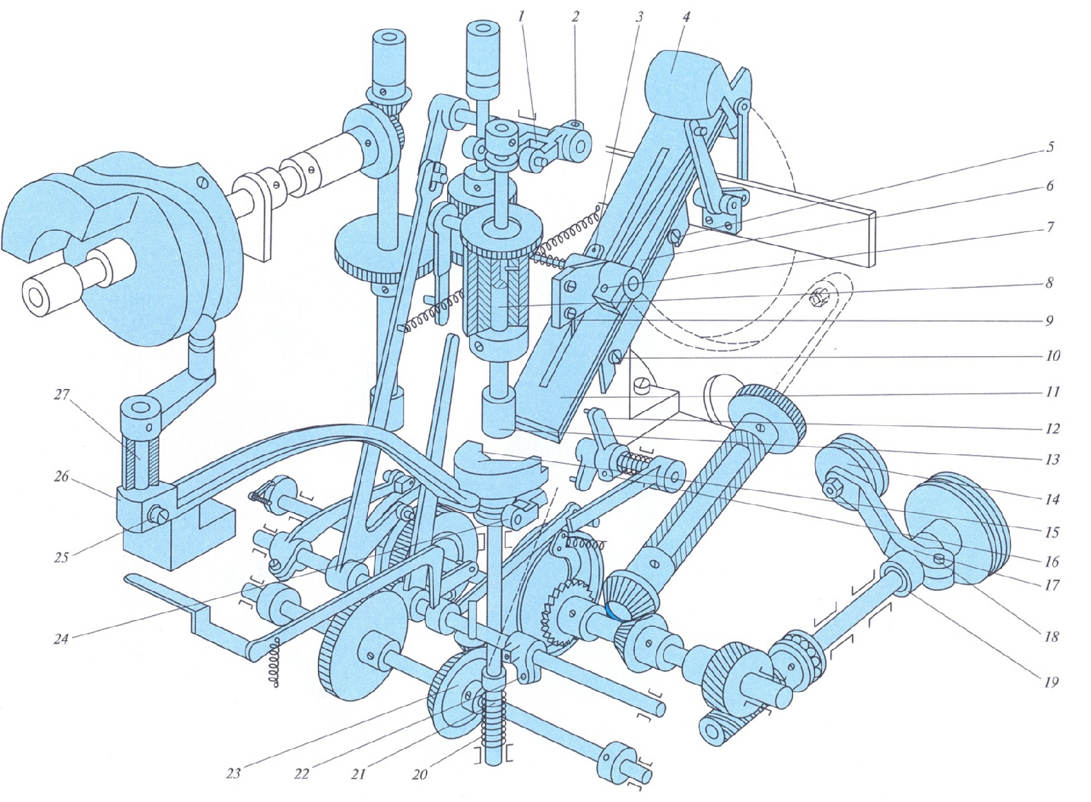

Рисунок 4. Механизм приставки.

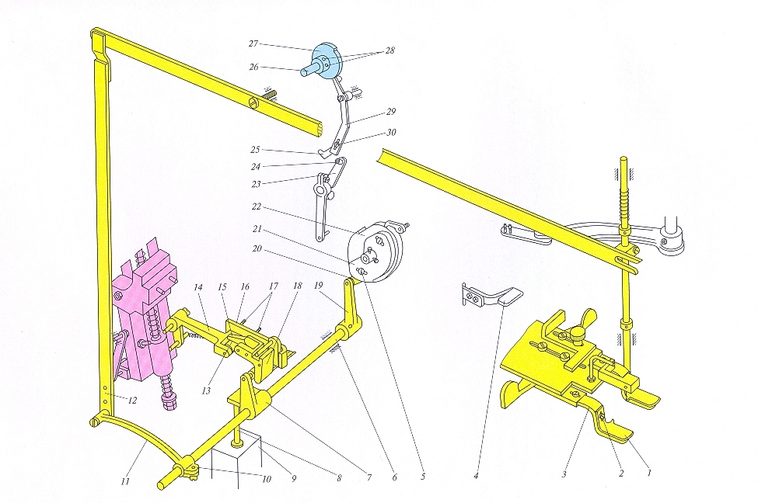

Рисунок 5. Включение приставки. Механизм подъема лапок и включение головки.

4. Неисправности, возникающие при работе и их устранение.

Разладки характеризуют нарушение рабочих функций механизмов, приводящее к браку изготавливаемой продукции, несвоевременному срабатыванию отдельных механизмов, снижению производительности машины.

Разлаженность отдельных механизмов машин и неисправности некоторых ответственных деталей и сборочных единиц наиболее наглядно проявляются в том, что в обрабатываемом изделии появляется брак (табл.1)

Таблица 1. Основные виды брака, возникающего из-за разладок механизмов машин.

|  |  |
| --- | --- |
| Брак | Причины, вызывающие брак |
| Пропуски стежков | Неправильно установлена игла по высоте по отношению к носику челнока или петлителя  Затупился или погнулся конец иглы  Неправильное положение короткого желобка иглы относительного носика челнока или петлителя  Игла установлена в иглодержателе не до упора  Затупился носик челнока или петлителя  Носик челнока или петлителя не вовремя подходит к игле  Большой зазор между иглой и носиком челнока или петлителя  Слишком большие люфты в механизмах иглы, челнока или петлителей  Слишком низко установлена рейка  Несвоевременное перемещение материала, из-за чего игла отгибается в сторону  Игла касается лапок или пластины механизма перемещения материала  Номер иглы не соответствует номеру ниток  Неправильно расположена трубка обводчика по отношению к игле |
| Петляние строчки снизу | Слишком поздно носик челнока подходит к игле. Слишком слабое натяжение игольной нитки или слишком сильное натяжение челночной нитки  В шайбах регулятора появились следы - про­рези от нитки  Между шайбами регулятора натяжения попал посторонний предмет или шайбы проржавели  Слишком сильное натяжение игольной нитки |
| Петляние строчки сверху | Слишком поздно носик челнока подходит к игле. Слишком слабое натяжение игольной нитки или слишком сильное натяжение челночной нитки  В шайбах регулятора появились следы - про­рези от нитки  Между шайбами регулятора натяжения попал посторонний предмет или шайбы проржавел  Слишком сильное натяжение игольной нитки |
| Петляние строчки сверху или снизу | Плохая намотка ниток на бобины  Слабое натяжение обеих ниток |
| Грязная строчка | Скопилась грязь под игольной пластиной или в челноке  Скопились грязь и волокна между шайбами регулятора натяжения, в трубках и других местах заправки верхних и нижних ниток Замаслились детали заправки |
| Повреждение  материала | Затупилась игла |
| Неправильная  обрезка ниток | Валик ползуна повернулся в коромысле, и  нитка осталась незажатой  Положение зажимной пластины не обеспе-  чивает зажим нитки  Держатель отводчика нитки установлен  слишком низко  Лопнула пружина держателя отводчика нитки |

5. Разработка мероприятий по устранению опасных и вредных производственных факторов.

Любое швейное предприятие оснащено большим количеством электрооборудования, измерительной техники и автоматики. Воздействие электрического тока на человека может иметь серьезные последствия. Количество несчастных случаев, связанных с поражением электрическим током, значительно выше, чем других видов травматизма.

Наиболее распространенные причины поражения людей электрическим током следующие: неисправность электрооборудования, проводов, пусковых устройств; отсутствие или неудовлетворительное состояние защитных и предохранительных устройств; применение неисправных переносных ламп; прикосновение к незаземленным частям электрооборудования и др.

Случаи поражения человека электрическим током возможны лишь при замыкании электрической цепи через тело человека или, иначе говоря, при прикосновении человека не менее чем к двум точкам цепи, между которыми существует некоторое напряжение. Поражения электрическим током могут быть внешние и внутренние. Наибольшую опасность представляет внутреннее поражение, или электрический удар, при котором в первую очередь поражается ЦНС, нарушается дыхание, кровообращение, возможны длительные обморочные состояния и даже смертельный исход.

Ток, протекающий через тело человека, - это главный фактор, от которого зависит исход поражения: чем больше ток, тем опаснее его действие. Ток, который может пройти через тело человека, зависит от приложенного напряжения, а при переменном токе- и от частоты. Условно безопасным напряжением считается низковольтное (12 и 42 В), однако и оно может быть опасным.

Основные мероприятия по предупреждению электротравматизма следующие: двойная изоляция; блокировка аппаратов и ограждений для предотвращения доступа к токоведущим частям; применение предупредительной сигнализации и др. Однако ни одно из них не является универсальным. Самой главной и основной защитой человека от возможного поражения электрическим током служит надлежащий уровень эксплуатации электроустановок, электрохозяйства предприятия.

Вопросы содержания оборудования в исправном состоянии решаются с помощью системы планово-предупредительного ремонта (ППР). Система ППР представляет собой совокупность за­ранее запланированных организационных и технических мероп­риятий по уходу, надзору и ремонту, направленных на обеспече­ние бесперебойной работы оборудования и обслуживающих его транспортных устройств, средств механизации и автоматизации.

Кроме этого для устранения опасных производственных факторов необходимо соблюдать технику безопасности на рабочем месте, ежедневно проверять техническое состояние оборудования.

ТЕХНИКА БЕЗОПАСНОСТИ НА МАШИННЫХ МЕСТАХ

Не снимать и не надевать ремень на ходу машины.

Не соприкасаться с металлическими частями мотора.

Не прикасаться к оголенным проводам.

Включать рубильник мотора только деревянной или пласт­массовой ручкой.

При появлении постороннего звука или запаха гари от электромотopa нужно выключить машину и сообщить электромон­теру.

Не держать ногу на педали электрического привода при зап­равке машины.

При работе за машиной не подводить близко пальцы рук к игле.

Не гнать машину на больших оборотах на утолщенных мес­тах швов и крутых поворотах.

Не класть ножницы возле вращающихся частей машины.

Не наклонять голову близко к машине, чтобы не получить удар движущегocя нитепритягивателя.

Пользоваться местным освещением только с напряжением 36-24-128.

Не чистить и не смазывать машину на ходу.

КОНТРОЛЬ ЗА РАБОТОЙ ОБОРУДОВАНИЯ

ЕЖЕДНЕВНО:

проверять наличие крепления ограждений;

• удалять кистью после окончания работы очесы и другие заг­рязнения из зоны челнока, рейки, игольной пластины, а также протирать поверхность головки швейной машины, промышлен­ного стола и электрического привода;

смазывать моталку швейной машины;

промывать масляный фильтр керосином.

НЕ РЕЖЕ ОДНОГО РАЗА В НЕДЕЛЮ:

• удалять спрессованные очесы и другие загрязнения из па­зов рейки, с поверхности челночного комплекта при снятой иголь­ной пластине;

• производить проверку крепления деталей, совершающих вращательные и возвратно-поступательные движения.

НЕ РЕЖЕ РАЗА В ГОД:

• производить частичную разборку, очистку и смазку элект­ропривода и узлов машины;

• производить при необходимости регулировку осевых зазоров и валов.

Во время работы запрещается:

опускать лапку, если не подложена ткань;

• тянуть ткань, так как ее перемещение осуществляется рей­кой;

• работать на машине, если колпачок в машине не зафикси­рован;

• работать на машине при открытых фронтовой и задвижной решетках;

• нажимать на какие-либо рычаги.

Разработка мероприятий по устранению опасных и вредных производственных факторов- одна из важнейших задач руководства. Необходимо строго следить за соблюдением техники безопасности на рабочих местах, регулярно проводить учебные мероприятия, направленные на повышение безопасности, проводить учения по оказанию первой медицинской помощи.

Список использованной литературы.

1. Швейное оборудование/ учебник, О.В.Суворова; М.: изд. Феникс, 2005г-368с; С. 10-15, 139-140, 170-178, 288-289.
2. Безопасность жизнедеятельности в легкой промышленности/ учебник; В.А.Кравец, Г.А. Свищев, А.А.Меркулов и др.; М.: изд. Академия 2006г-432с; С. 10-11, 134-140.
3. Швейные машины/ учебник, В.Я. Франц; М.: изд.Академия, 2004г-160с; С. 4-8, 125-126, 154-157.
4. Лабораторный практикум по машинам и аппаратом швейного производства/учебник; Б.А.Рубцов, М.: Легпромбытиздат,1995 – 320с; С.311
5. Безопасность жизнедеятельности/учебник, С.В.Белов, В.А. Девисилов, А.Ф. Козьяков и др.; Под общ.ред. С.В. Белова. 2 изд.,испр. и доп.; М.: Высшая школа, 2002г- 357с.; С. 347-348
6. Монтаж, техническая эксплуатация и ремонт швейного оборудования/ учебник; В.Я. Франц, М.: Академкнига, 2005г.-320 с; С. 310-312.
7. Практикум по оборудованию швейных предприятий/учебник, А.С.Ермаков , М.:Академкнига,2005г.-256 с; С.5, 8